
软件过程与管理实验 石家庄铁道大学信息学院

实验1：个人软件过程
本次实验内容是个人软件过程部分，通过本次实验，学生将掌握以下内容：
1、掌握个人软件过程中的基本理念和各个台阶上对应的软件过程和活动。
2、能够使用个人软件过程的辅助工具PSP Studio和Process Dashboard来提高自己的软件开发的管理水平。
3、会用COCOMO II模型对软件工作量进行估计。

[实验任务一]：COCOMO II 软件的使用
实验要求：
- 通过自己看Manual，熟悉COCOMO II软件的使用；
- 验证软件工作量估计_例子.ppt中的例子，结果如下所示：

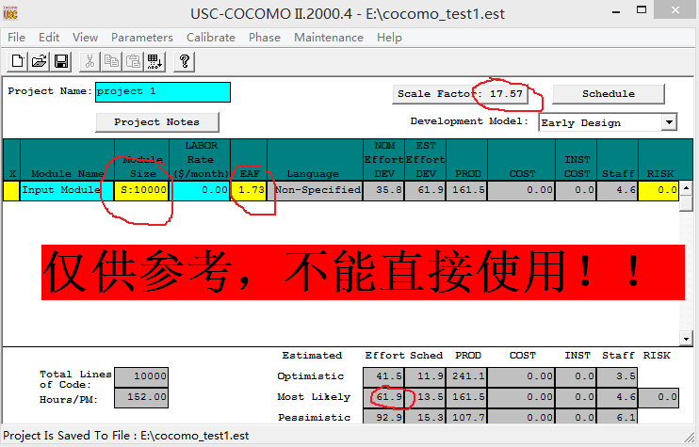
- 提交扩展名为est的COCOMO项目文件，并将结果进行截图。

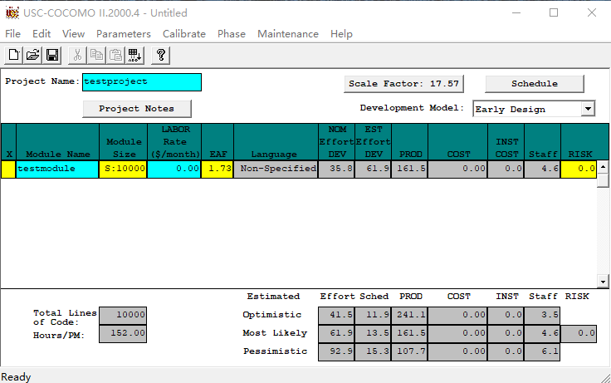

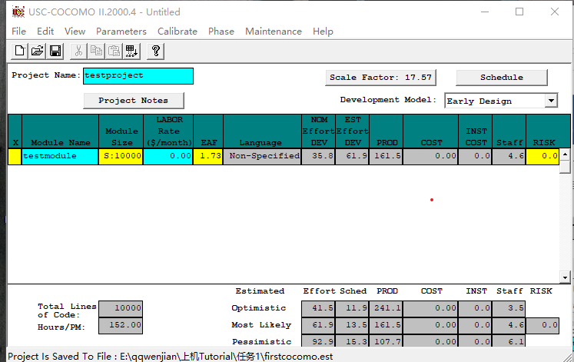

[实验任务二]：基于PSP的个人软件过程
实验要求：
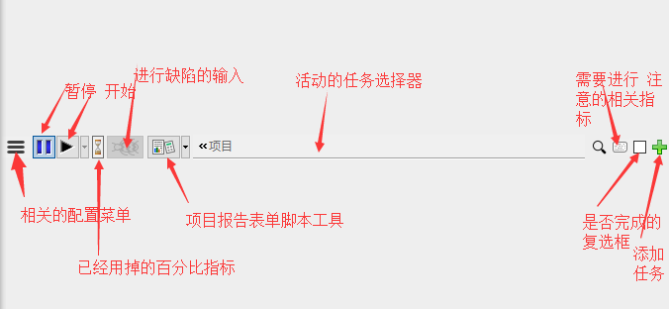
- 通过阅读Manual，熟悉PSP Studio或Process Dashboard软件的使用；
- 将PSP 2.1等级中的个人软件过程管理方法应用到其它课程中的项目(或者其他实际项目)，完成该等级上对应的表、模板、日志等文档；
- 利用PSP提供的4个模板完成系统的设计和其中一些模块的设计(登录模块除外)，也可以利用UML中与PSP中4个模板等价的图；
超市库存管理系统：
系统用例图：
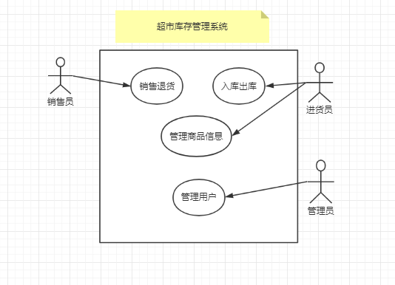

时序图：
销售退货或者入库出库：

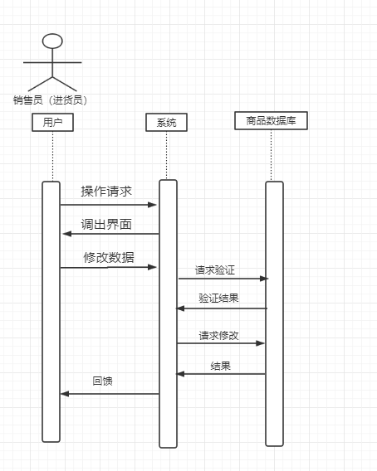
管理商品或人员

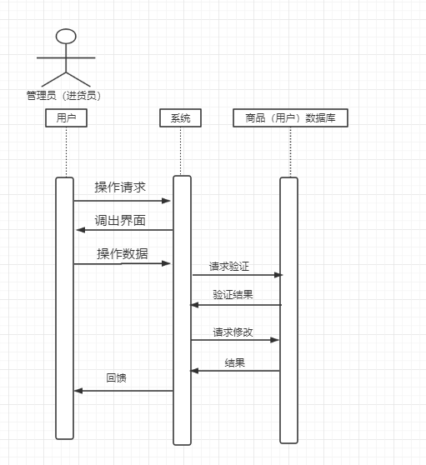
类图：

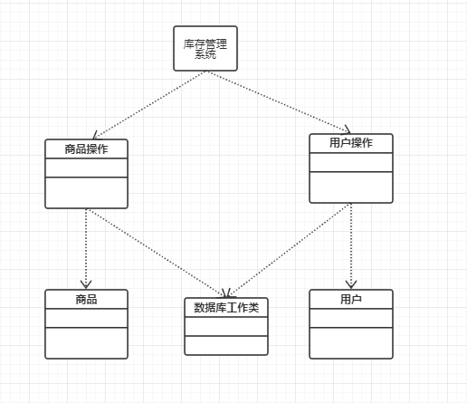
状态图：

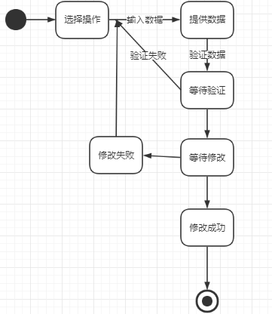
- 提交对应的程序和使用说明文档。

[实验任务三]：代码规范和评审模板的建立
实验要求：
- 根据自己的编程习惯和缺陷，建立自己的代码规范和代码评审标准，并且今后务必加以使用；
- 需要提交代码规范和代码评审标准两个表格，使用Word即可。
代码规范表格
命名规则 | 变量，方法名，类名以及接口名称的命名必须清晰明确。能够让人很快知道该变量的含义。类似x、y、a1、b1这样的命名方式，不能让人很快理解该对象的含义，应尽可能使用于短循环索引中。在变量命名时，必须采用英文名称命名变量。类属性不要包含类名。注意大小写。而且不要使用中文拼音来做变量名。
代码格式 | 在同一项目中，代码的编写格式需统一，每行代码的开头统一缩进四个空格，代码需要垂直对齐左大括号和右大括号。对于if、while这些控制软件流程的语句，必须跟随大括号，这样不易产生混乱。同时，大括号需要另起一行，不能与语句并行。使用空行来分割逻辑。方法中的关键词和左括号、等号与变量以及赋值结果都必须以空格隔开，方法中的每个参数除了以逗号隔开外，必须在逗号后添加一个空格。
代码分层 | 在软件规模不断扩大，开发工作日益加重，尤其是以JAVA、ASP.NET为代表的网络编程发展不断加快，技术手段日新月异的今天，软件代码分层的重要性不断体现。软件架构分层不仅提高了代码的可读性和优雅型，更是大大提高了代码执行效率。例如网站开发的MVC架构，分为页面控件控制层，后台逻辑层，数据库访问层，数据模型层。这样分层，层层调用层次分明大大提高代码的效率和可读性。
代码注释 | 代码注释在编程中是一个非常重要的问题。程序员在编写代码的过程中如果能多花半分钟编写代码注释在后续的开发中大大提高代码的可读性和可重用性。这样也不会出现自己的代码自己不能马上明白。
代码优化 | 在编写代码时要考虑到这个方法的比较优的写法，要考虑出错的情况要提前定义好。尽量不让用户在使用的时候出现程序崩溃。增加代码可用性。

代码评审标准
NO | 检查点
1．基本 | 1.代码能够成功构建，并执行  2.代码规范是否在严格执行（命名、缩进、函数长度限制、格式、注释）  3.项目规范是否在严格执行（目录命名规范、等）  4.是否存在重复的代码（复制粘贴或者重复开发，有库函数的地方调用库函数）  5.是否有需要模块化的代码  6.代码逻辑方面（未关闭的流，未结束的循环）  7.日志是否被正确的使用
2．安全 | 1.是否所有的输入项都进行了检查（长度、类型、格式、范围、防止脚本注入）  2.用户拼接参数，是否会有漏洞  3.防攻击的代码是否被正确的使用（xss,csrf,sql注入，每种语言都有自己的成熟的解决方案）
3．数据库 | 1.事物是否正确使用（隔离级别）  2.是否有正确的做sql优化  3.其他
4．其他 | 1.接口命名规范（比如遵循restful标准）  2.合理的使用注释中 TODO REVIEW功能  3.复杂逻辑的代码是否有注释  4.性能方面  5.线程安全  6.其他

